SEO in 2023: Hoe SEO totaal aan het veranderen is en waarom je oude strategie niet meer werkt.
In een wereld waarin online aanwezigheid essentieel is, blijft SEO (Search Engine Optimization) een belangrijke factor voor online succes. 2023 markeert het begin van een aantal baanbrekende nieuwe technieken die de manier waarop we denken over online zichtbaarheid veranderen. Lees verder om te ontdekken welke nieuwe methoden dit jaar de SEO wereld domineren.

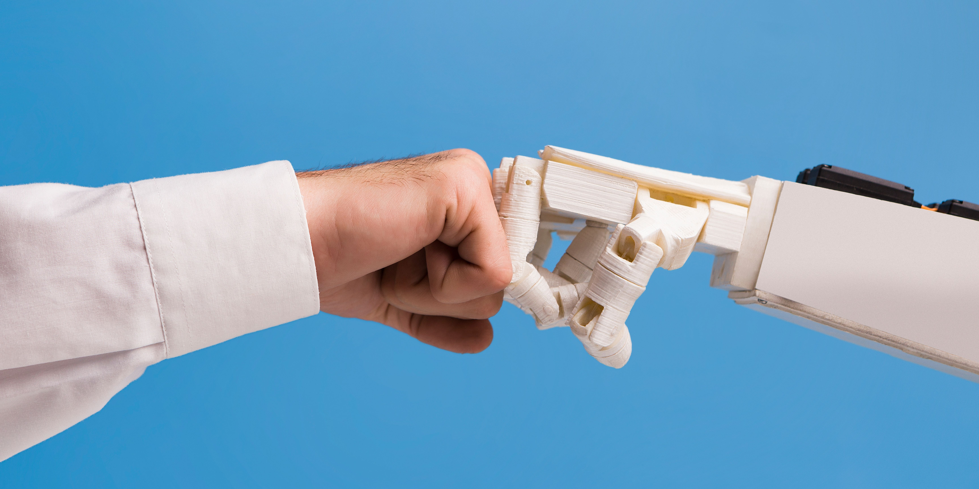

Wat is SEO?
SEO is al jarenlang een belangrijk onderdeel van online marketing. Het zorgt ervoor dat websites een hoge organische positie hebben in zoekmachines zoals Google en Bing door middel van het optimaliseren van de content en website voor deze zoekmachines. SEO helpt bedrijven hun doelgroep te bereiken. Door de jaren heen hebben updates van zoekalgoritmen en technologische vooruitgang de best practices van SEO veranderd.

De wereld van zoekmachinemarketing veranderd
Bedrijven en individuele marketeers over de hele wereld zijn bezig met SEO, maar door de nieuwste ontwikkelen lijkt de huidige SEO totaal te veranderen.
Tegenwoordig is het schrijven van een artikel niet meer genoeg om mensen te bereiken, maar is adoptie van nieuwe vormen van zoeken zoals spraakgestuurde zoekopdrachten, antwoorden van AI chatbots zoals ChatGPT en Bart en verbeterde mobiele zoekervaringen belangrijk om ook mee te nemen in je SEO strategie.
Door al deze nieuwe zoekvormen die mensen gebruiken, vereist dit van een SEO marketeer weer nieuwe vaardigheden. Eerst moest er alleen hoog worden gekomen in de zoekresultaten van Google, maar nu moet een bedrijf ook naar voren zien te komen wanneer iemand iets vraagt aan een chatbot zoals de chatbot van Google, Bart of via een spraakgestuurde opdracht via ‘Hey Google” of “Hey Siri”.

Spraakgestuurde zoekopdrachten en AI
De trends van spraakgestuurde zoekopdrachten en AI zijn wereldwijd zichtbaar, met een bijzondere nadruk op technologisch snel ontwikkelende regio's. Zo gebruikt een derde van de mensen uit de VS al spraakgestuurde zoekopdrachten en geeft 71% van de mensen aan liever iets te vragen met spraak dan door het te typen.
Het grote verschil in spraakgestuurde opdrachten en zoekopdrachten is, dat mensen wanneer er wordt gesproken langer van stof zijn. Zo zouden mensen in een zoekmachine opzoeken: ‘weer’, wanneer ze het weer willen weten en wanneer ze zouden spreken zouden ze zeggen: ‘Hey Google, kun je mij vertellen wat het weer is vandaag?’

2023, het jaar van de verandering
Hoewel sommige van deze technieken al eerder zijn geïntroduceerd, zien we dat ze in 2023 echt mainstream worden. Vooral door de opkomst van de bekende chatbot ChatGPT met 1,5 miljoen Nederlandse gebruikers in een paar maanden tijd, word het langzaam duidelijk dat mensen graag gebruik maken van deze nieuwe innovaties.
Met de groei van het gebruik van mobiele apparaten, slimme assistenten en AI-technologieën willen bedrijven voorop blijven lopen in de steeds veranderende digitale landschap. Als bedrijven een voorsprong willen houden op hun concurrenten zullen ze spraakgestuurde zoekopdrachten en AI zo snel mogelijk moeten integreren in hun nieuwe marketingstrategie.

Mobielvriendelijke websites belangrijker dan ooit
Zo blijkt ook uit recent onderzoek blijkt dat 60% van de online zoekopdrachten nu via mobiele apparaten wordt uitgevoerd. Zo zien websites die geoptimaliseerd zijn voor mobiel en spraakgestuurde zoekopdrachten een stijging van 50% in hun organische verkeer. Dit is mede te wijten aan de voorkeur die Google heeft voor website die mobielvriendelijk zijn met het
mobile frist indexering
waarbij Google eerst kijkt naar de mobiele website en daarna pas naar de desktopversie. Heb je een mobielvriendelijke website? Dan zijn dit pluspunten voor je SEO.

"De manier waarop mensen zoeken en informatie consumeren verandert snel. Het is onze taak als marketeers om bij te blijven en onze strategieën waar nodig aan te passen. Nu alleen zichtbaar zijn in de Google zoekresultaten is niet meer genoeg. Je moet ook naar voren komen in AI chatbots en bij spraakgestuurde zoekopdrachten anders loop je veel potentiële klanten mis" zegt Emiel, SEO expert en oprichter van
Glorypublisher
.

Terwijl de digitale wereld blijft evolueren, is één ding zeker: bedrijven die zich aanpassen en innoveren zullen floreren. De nieuwe SEO-technieken van 2023 bieden een kans voor bedrijven om hun online zichtbaarheid te vergroten en hun doelgroep effectiever te bereiken.

Over: Glorypublisher
Glorypublisher een een platform waar mensen links en artikelplaatsingen op kunnen kopen en waar mensen links en artikelplaatsingen kunnen aanbieden. Omdat dit veelal gaat over SEO hebben wij als platform er alles aan gedaan om het beoordelen van een website op het gebied van SEO zo makkelijk mogelijk te maken.

Newsroom
View the full press release including more photos and videos in our Newsroom.
View the full press release
View all previous press releases

Contact information
Name: Emiel
Email: info@glorydigital.nl
Phone: 0637324546

